

O ENSINO DE LÍNGUA PORTUGUESA NO IFMT: compreendendo a formação e a prática dos professores

EDITAL – IFMT Nº 046/2015

RELATÓRIO PARCIAL

Coordenador do Projeto: Profa. Dra. Sueli Correia Lemes Valezi
Aluna Bolsista: Gabriela Gomes dos Santos

Cuiabá, 10 de maio de 2016.

1. Identificação

a) Título do Projeto: O ENSINO DE LÍNGUA PORTUGUESA NO IFMT:
compreendendo a formação e a prática dos professores
b) Início do Projeto: 06/08/15
c) Nome do Orientador: Profa. Dra. Sueli Correia Lemes Valezi
d) Nome do Aluno Bolsista: Gabriela Gomes dos Santos
e) Instituição/Campus: IFMT-CAMPUS CUIABÁ

2. Descrição das Atividades Realizadas

Seguindo o objetivo geral do Projeto, as atividades foram iniciadas com o intuito de investigar como os professores de Língua Portuguesa significam a sua formação e prática como docentes de Língua Portuguesa nos campi do IFMT.
Durante o primeiro semestre do projeto de iniciação científica, nos meses de julho de 2015 a dezembro de 2016, foram realizados os trâmites de implantação do projeto e de filiação da bolsista a ele. Nesse período a bolsista inteirou-se da proposta do projeto e iniciou o levantamento de pesquisas sobre o tema Educação Profissional nos IFs do Brasil e os professores de Língua Portuguesa. Tal ação foi realizada através de ferramentas online em sites como Google, biblioteca digital, e domínio público, e de grandes universidades como UEL e PUC. Estudar as teses e dissertações existentes possibilitou a compreensão do tema e revelou, ainda, a necessidade do desenvolvimento de pesquisas como a que está proposta neste projeto e de ações de interação entre os professores de Língua Portuguesa dos Campi do IFMT e também de outros IFs.
No início de dezembro de 2015 foi elaborado um questionário que foi disponibilizado pela ferramenta Google Docs, contendo 11 perguntas, sendo que as cinco primeiras são questões objetivas e as seis restantes são discursivas, conforme o quadro 01 a seguir. A partir da construção dessa ferramenta online, foi possível iniciar o processo de implantação da segunda etapa do projeto, a saber, a entrevista com os professores de Língua Portuguesa dos campi do IFMT.

Quadro 01 - Questões aos professores de LP dos Campi do IFMT
Nº | Questões
01 | Atualmente você ministra aulas de Língua Portuguesa no IFMT?
02 | Qual a sua formação acadêmica nos níveis de graduação e pós-graduação?  - Graduação:  - Pós-graduação:  - Em que anos os cursos foram realizados?
03 | Quantos anos você tem de experiência como docente de Língua Portuguesa antes de ingressar no IFMT?
04 | Quantos anos você tem de experiência como docente de Língua Portuguesa no IFMT?
05 | Em quais níveis e modalidades de ensino você já atuou/atua no IFMT?
06 | Qual a sua concepção de ensino de língua portuguesa?
07 | Qual a sua concepção de ensino de língua portuguesa na educação profissional?
08 | Quais as dificuldades encontradas no IFMT para a sua atuação na disciplina?
09 | De que forma se desenvolve o seu processo de aprendizagem da docência em Língua Portuguesa na educação profissional?
10 | Que gêneros textuais você considera necessários para o trabalho com a língua portuguesa no contexto da educação profissional?
11 | Escolha uma aula em que você trabalhou um gênero de texto e faça uma descrição: além das informações comuns de um plano de aula, como objeto temático da aula, ferramentas utilizadas como recursos materiais e simbólicos (textos) e objetivos, inclua algumas observações sobre os resultados obtidos com o seu desempenho e a participação dos alunos.

Como parte dessa etapa, no mês de dezembro de 2015, foi solicitada a lista de professores de Língua Portuguesa dos Campi do IFMT, à Diretoria Sistêmica de Gestão de Pessoas da Reitoria do IFMT, com os respectivos endereços eletrônicos. A lista foi disponibilizada no dia 24 de fevereiro de 2016. Utilizando-se desta lista, foram enviados os questionários aos docentes, juntamente com um pedido de participação no projeto e uma explicação sobre sua importância. Assim, iniciou-se o principal processo de coleta de dados da pesquisa.
O questionário foi encaminhado a 87 docentes de Língua Portuguesa, no dia 3 de março de 2016. Por fim, as respostas obtidas foram organizadas pela ferramenta Google docs.

3. Cumprimento do Cronograma de Execução

De acordo com o cronograma original, houve o cumprimento de execução do projeto, mas com algumas adaptações nos prazos pré-estabelecidos. O edital teve início em agosto de 2015, conforme os quadros 02 e 03 a seguir, após a divulgação dos resultados da Propes/IFMT, porém as principais atividades do projeto tiveram início no dia primeiro de outubro de 2015.
Quadro 02 - Plano de Trabalho do Projeto
Atividades /Plano de Trabalho | Anos / meses de Desenvolvimento do Projeto
Atividades /Plano de Trabalho | MÊS - 1º SEMESTRE
Atividades /Plano de Trabalho | 08/  15 | 09/15 | 10/15 | 11/15 | 12/15 | 02/  16 | 03/16 | 04/16 | 05/  16
01
02
03
04
05
06
07
08

Quadro 03 - Descrição de atividades do Projeto
Nº | Descrição da Atividade
01 | Resultados da Propes/IFMT/Escolha de Bolsistas e organização de documentação.
02 | Organização de sala e materiais para a pesquisa; orientações iniciais aos bolsistas/ Entrega de documentos para a FAPEMAT.
03 | Levantamento bibliográfico.
04 | Levantamento dos nomes dos professores de Língua Portuguesa dos campi.
05 | Criação dos questionários no Google Docs.
06 | Aplicação dos questionários e acompanhamento da ferramenta.
07 | Levantamento dos dados obtidos com os questionários.
08 | Entrega do Relatório Parcial.

Após a entrega de documentos à FAPEMAT para a implantação da bolsa, foi possível cumprir as etapas necessárias, como o levantamento bibliográfico, realizado no período de quatro meses. No mês de dezembro foi incluída, entre as atividades, a criação do formulário digital na ferramenta do Google Docs.
No período de dezembro de 2015 até fevereiro de 2016 foi feito o levantamento dos nomes dos professores de Língua Portuguesa dos campi, com seus respectivos endereços eletrônicos. Finalizando as atividades previstas para o primeiro semestre, a partir do mês de março foi encaminhado, via e-mail, a carta-convite de incentivo à participação, juntamente com o questionário online, para todos os docentes de Língua Portuguesa dos campi do IFMT, localizados em Alta Floresta, Barra do Garças, Cuiabá-Bela Vista, Cáceres, Confresa, Cuiabá, Juína, Campo Novo do Parecis, Pontes e Lacerda, Rondonópolis, São Vicente, Primavera do Leste, Sorriso e Várzea Grande. .
Nos meses de março e abril, foram recebidos os questionários respondidos, e os dados coletados foram sendo organizados a partir de abril de 2016, mas, como ainda não houve significativa participação dos professores contatados, essa etapa está em processo de construção.

4. Dificuldades Encontradas

Como previsto no início do projeto, houve dificuldades para executar as pesquisas, especialmente porque, para realizá-las, é necessário o acesso a computadores e à rede mundial com efetivo funcionamento. A principal dificuldade enfrentada para desenvolver com eficácia as atividades do projeto é a falta de disponibilidade dessas ferramentas, ou seja, os computadores da sala de pesquisadores não são atualizados e a internet oferecida pela instituição nem sempre está em efetivo funcionamento.
O formulário utilizado para a entrevista dos professores foi encaminhado para 87 professores de Língua Portuguesa dos campi do IFMT. No entanto, até o momento não houve a participação efetiva de todos os docentes.
No mês de dezembro de 2015 foi solicitada a lista de professores de Língua Portuguesa dos Campi do IFMT à Diretoria Sistêmica de Gestão de Pessoas da Reitoria do IFMT, com os respectivos endereços eletrônicos, porém ela somente foi disponibilizada aproximadamente três meses depois, no dia 24 de fevereiro de 2016. De acordo com o levantamento de nomes feito pela Diretoria Sistêmica de Gestão de Pessoas, 93 professores de Língua Portuguesa exercem sua função nos campi do IFMT, mas o endereço eletrônico de seis professores dessa lista não foram encontrados para que o questionário fosse enviado.

5. Resultados obtidos até o momento

Com a pesquisa bibliográfica sobre o tema "Educação Profissional nos IFs do Brasil e os professores de Língua Portuguesa", foram encontradas 14 teses e dissertações. Diante desse resultado, conclui-se o quanto são escassas as pesquisas sobre esse tema, revelando a necessidade de ampliação no número de pesquisadores envolvidos em investigações sobre ele. Os resultados parciais obtidos com a aplicação dos questionários enviados aos docentes estão organizados nas tabelas a seguir. Dos 87 professores para os quais os questionários foram encaminhados, apenas 15 responderam, o que equivale à aproximadamente 17,24% dos docentes de Língua Portuguesa dos campi do IFMT, como demonstra a tabela 1.

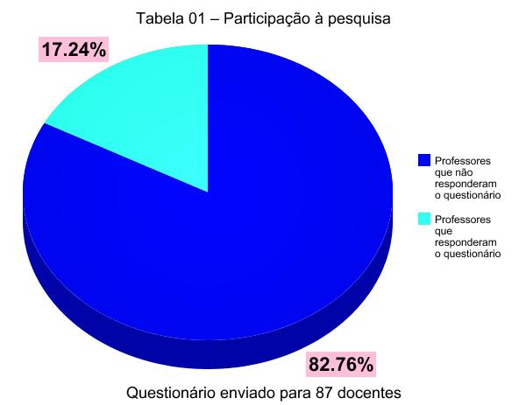

Para uma análise parcial das 15 respostas, utilizou-se o parâmetro de 100% somente para obter um resumo parcial. Dos 17,24% de professores que participaram, foi possível constatar que somente 73,3% deles ministram aulas de Língua Portuguesa no IFMT e 26,7% não ministram aulas atualmente. De acordo com a formação acadêmica nos níveis de graduação e pós-graduação, somente 7,1% não possuem mestrado ou doutorado, porém possuem especialização. Os fatos citados acima estão demonstrados nas tabelas 02 e 03 a seguir.

Tabela 02 - Efetivo exercício como professor de LP
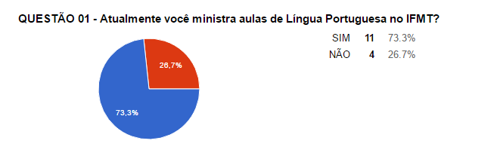

Tabela 03- Formação acadêmica dos professores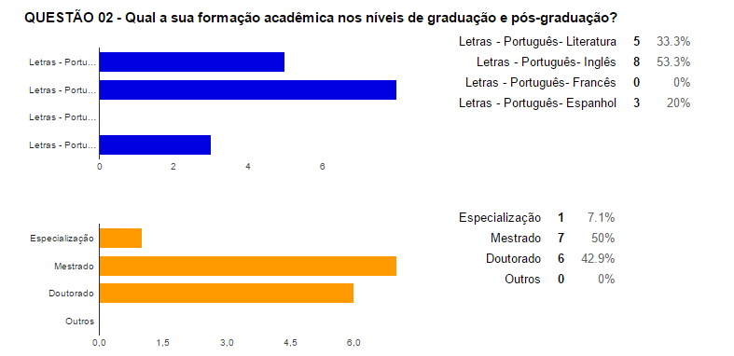

Foi analisado que a concepção de ensino de língua portuguesa na educação profissional, conforme as respostas dadas pelos docentes, está igualmente dividida: 50% dos professores que participaram da pesquisa consideram que não há diferença entre o ensino regular e o ensino profissional e 50% vê a necessidade de aprofundar o ensino de acordo com as exigências de cada curso profissionalizante.
Em relação às dificuldades que os professores encontram no IFMT, 26,7% das respostas referem-se à desvalorização da disciplina em comparação com as disciplinas “técnicas”. Os professores revelam também que o tempo das aulas da disciplina é reduzido e, por consequência, há dificuldades de aprofundamento dos conteúdos propostos, o que a torna superficial e sem importância diante das demais disciplinas específicas de cada curso. 46,66% dos professores consideram necessário o uso de todos os gêneros textuais para o trabalho com a língua portuguesa no contexto da educação profissional.

6. Avaliação do Projeto pelo Aluno Bolsista

Como aluna do Curso de Engenharia da Computação do IFMT - Campus Cuiabá, com o desenvolvimento das atividades do projeto científico orientado pela Profa. Dra. Sueli Correia Lemes Valezi, foi possível observar a importância de se avaliar o ensino da Língua Portuguesa no IFMT.
Fazendo o levantamento bibliográfico, e analisando as respostas obtidas dos professores, evidencia-se como a disciplina de Língua Portuguesa é “deixada de lado”, ou seja, é delegada a 2º plano na instituição. Como aluna de um curso de exatas em que a disciplina de Língua Portuguesa não é efetivamente cobrada, no decorrer do primeiro semestre realizando o projeto, observa-se que a falta da disciplina prejudica o aluno. Seja um aluno de nível superior ou um aluno do ensino médio técnico.
A língua portuguesa deveria ser considerada como uma das principais disciplinas em todas as áreas de conhecimento seja na área de humanas, exatas e até mesmo nas biológicas. Chegará um momento do curso, ou até mesmo no decorrer da vida profissional, que o aluno irá se debater com projetos, relatórios, artigos, e com uma das principais atividades de finalização do curso: TCC (trabalho de conclusão de curso). Somente nesses momentos o aluno observa verdadeiramente a importância da disciplina.
Também foi possível observar que as respostas dos professores em relação às dificuldades, além da desvalorização da matéria, há professores que não estão preparados para o desenvolvimento da disciplina no ensino profissionalizante. Concluindo, a desvalorização também está ligada à falta de preparo dos professores para atuar no ensino profissional.

7. Considerações Finais

Conclui-se que, para dar continuidade aos resultados, faz-se necessário um aumento na participação dos professores na pesquisa, ou seja, a porcentagem de 17,24% é insuficiente para se obter resultados que revelem uma ampla significação sobre a formação e a prática dos professores de Língua Portuguesa do IFMT.
Assim, espera-se que haja maior participação dos professores nesta pesquisa pelo menos até o final do mês de maio de 2016 para que os dados sejam organizados e as análises finais sejam feitas. Para tanto, serão enviados novamente os questionários aos professores que ainda não responderam às questões.
Dessa forma, serão ampliados os textos que comporão os dados finais para a análise interpretativa da pesquisa.

Cuiabá, 10 de maio de 2016.

Orientador do Projeto

Bolsista

